济南市济阳区九年级（上）期末试题
化学试题
本试题共10页，分选择题部分和非选择题部分，选择题部分40分，非选择题部分60分，全卷满分100分，考试用时60分钟。
答题前，请考生务必将自己的姓名、座号、准考证号写在答题卡的规定位置，并同时将学校、班级、姓名、考号写在试题的规定位置。
答题时，选择题部分每小题选出答案后，用2B铅笔把答题卡上对应题目的答案标号涂黑；如需改动，用橡皮擦干净后，再选涂其他答案标号。非选择题部分，用0.5毫米黑色签字笔在答题卡上题号所提示的答题区域作答。直接在试题上作答无效。
本考试不允许使用计算器。考试结束后，将本试题和答题卡一并交回。
可能用到的相对原子质量：H-1 C-12 N-14 O-16 Na-23 Mg-24 A1-27 Si-28 P-31 S-32 C1-35.5 K-39 Ca-40 Mn-55 Fe-56 Cu-64 Zn-65 Ag-108 I-127 Ba-137 Au-197
第Ⅰ卷（选择题 共40分）
一、单项选择题（本题共10小题，每小题2分，共20分。每小题给出的四个选项中，只有一个选项最符合题目要求。）
1．下列生产生活实践活动中，涉及化学变化的是
A．手工刺绣 B．矿石粉碎 C．粮食酿酒 D．木制雕刻
2．党的二十大报告指出：推动绿色发展，促进人与自然和谐共生。以下做法不符合要求的是
A．进一步扩大燃煤发电
B．开发利用氢能等新能源
C．减少自驾燃油汽车出行
D．植树造林扩大绿化面积
3．规范的实验操作是进行科学实验的重要保障。下列有关实验操作的说法中不合理的是
A．用酒精灯的外焰给试管中的物质加热
B．进行蒸发时，当蒸发皿中出现较多晶体时停止加热
C．测定空气中氧气含量时可用木炭粉代替铜粉进行实验
D．向试管内滴加液体时，胶头滴管应垂悬在试管口上方
4．山东大学利用异核双金属“镍—钴”配合物，可逆地催化质子还原氢气（H₂）与氘水（D₂O）的H/D交换，镍在元素周期表中的信息如图1所示，镍原子结构示意图如图2所示，下列说法不正确的是
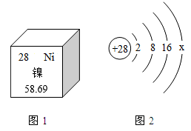
A．x的数值为2
B．镍原子在化学反应中易失去电子
C．镍元素位于元素周期表的第四周期
D．镍原子的相对原子质量为58.69g
5．宏观辨识与微观探析是化学学科的核心素养之一。下列微粒观点的解释中，不正确的是
A．瘪乒乓球放入热水中重新鼓起——气体分子本身变大
B．酸有相似的化学性质——酸溶液中都含有大量的H⁺
C．一氧化碳和二氧化碳的化学性质不同——分子构成不同
D．水通电生成氢气和氧气——化学变化中，分子分成原子，原子重组成新分子
6．构建化学基本观念是学好化学的基础。下列对化学基本观念的认识中，错误的是
A．元素观：物质都是由元素组成的。
B．微粒观：氯化钠是由钠离子和氯离子构成
C．守恒观：10g碳和10g氧气反应，一定生成20g二氧化碳
D．转化观：氢气和水两种物质在一定条件下可以相互转化
7．化学与我们的生产、生活息息相关．以下说法中，不合理的是
A．室内洒水可以防止煤气中毒
B．烘焙面包时加入小苏打作发酵粉
C．用食醋除去热水瓶内壁上的水垢
D．工业生产中储运烧碱，可用铁桶盛装
8．如图一所示为稀盐酸和氢氧化钠溶液反应的实验操作，图二为反应过程中烧杯内溶液pH的变化曲线。下列说法正确的是
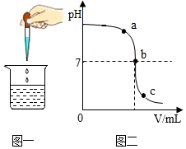
A．a点溶液能使紫色石蕊溶液变红
B．b点表示等质量的HCl与NaOH恰好完全反应
C．c点表示的溶液中溶质是NaCl和HCl
D．胶头滴管中所取的溶液为氢氧化钠溶液
9．下列有关物质的俗称、化学式、类别的说法中，完全正确的一组是（ ）
选项 | 俗称 | 化学式 | 类别
A | 消石灰 | Ca（OH）₂ | 碱
B | 石灰石 | CaO | 氧化物
C | 小苏打 | NaHCO₃ | 酸
D | 纯碱 | Na₂CO₃ | 碱

A．A B．B C．C D．D
10．推理是学习化学的一种重要方法，以下推理正确的是
A．溶液是均一稳定的，均一稳定的物质一定是溶液
B．化合物是由多种元素组成的，由多种元素组成的物质不一定是化合物
C．MnO₂可以加快过氧化氢的分解速率，所以可以做任何化学反应的催化剂
D．碳酸钙能与稀盐酸反应放出二氧化碳，能与稀盐酸反应生成气体的一定是碳酸盐
二、多项选择题（本题共5小题，每小题4分，共20分。每小题给出的四个选项中，至少有两个选项符合题目要求，全部选对得4分，选对但不全的得3分，有选错的得0分。）
11．宏观辨识与微观探析是化学学科的重要核心素养。如图为某化学反应的微观模拟示意图。下列有关说法中，不正确的是
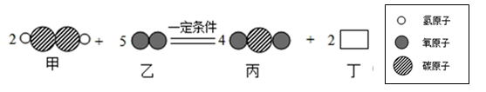
A．丁物质的化学式为H₂O
B．该反应前后氧元素的化合价没有改变
C．丙、丁两种物质均为氧化物
D．反应生成的丙和丁的质量比为2:1
12．已知某无色溶液X是NaOH溶液和稀硫酸两者之一，又知甲、乙、丙三种试剂分别是BaCl₂溶液、Na₂CO₃溶液、CuSO₄溶液三种溶液中的各一种。取三等份无色溶液X，分别向其中加入适量的甲、乙、丙三种试剂，产生的现象如下表所示。则依据实验现象做出的下列推断中，合理的是
加入试剂 | 甲 | 乙 | 丙
实验现象 | 有气泡冒出 | 无明显现象 | 产生沉淀
A．上表中沉淀是BaSO₄
B．乙一定是CuSO₄溶液
C．丙一定是BaCl₂溶液
D．溶液X一定是NaOH溶液
13．下列除去杂质的方法中， 正确的是
选项 | 物质(括号内为杂质) | 除去杂质的方法
A | NaOH溶液(Na₂CO₃) | 加入适量的Ca(OH)₂溶液、过滤
B | CaO(CaCO₃) | 加水溶解、过滤
C | O₂(CO₂) | 通过足量的NaOH 溶液、干燥
D | FeSO₄溶液(H₂SO₄) | 加入过量Fe粉、过滤
A．A B．B C．C D．D
14．向某稀盐酸中逐渐加入试剂X后溶液的pH变化如图。试剂X可能是下列物质中的
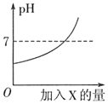
A．Ca(OH)₂ B．H₂SO₄ C．NaOH D．Na₂CO₃
15．向Mg与MgCO₃的混合粉末中加入200g9.8%的H₂SO₄溶液，恰好完全反应后得到不饱和溶液甲和气体乙。将生成的气体乙通入足量NaOH溶液，溶液质量增加4.4g。以下说法正确的是
A．生成氢气的质量为0.2g
B．溶液甲中溶质的质量为12g
C．原固体粉末的质量为10.8g
D．与Mg粉反应的H₂SO₄溶液的质量为100g
第Ⅱ卷（非选择题 共60分）
三、非选择题（本题包括5小题，共60分）
16．按要求从氧气、盐酸、氯化钠、二氧化硫中选取合适的物质，将其化学式写在下列横线上。
(1)一种支持燃烧的气体 。
(2)一种易形成酸雨的氧化物 。
(3)一种做调味品的盐 。
(4)一种易挥发的酸 。
17．生态问题是个全球问题。作为世界上最大的发展中国家，我们要为全球生态问题的解决作出中国特有的贡献。
(1)根据我国环保部颁布的《环境空气质量标准》，下列项目不属于监测范围的是 。
A．二氧化碳（CO₂）
B．二氧化硫（SO₂）
C．二氧化氮（NO₂）
D．PM_{2.5}
(2)臭氧（O₃）主要分布在距地面10-50km的高空，它能吸收大部分紫外线，保护地球生物。下列有关臭氧说法正确的是 。
A．臭氧是一种混合物
B．臭氧在大气中的含量越大越好
C．臭氧在一定条件下能转化为氧气
D．臭氧和氧气的化学性质相同
(3)能源利用和环境保护是人类共同关注的问题。
①化石燃料主要包括煤、石油和 ；
②燃烧发电时，将煤块粉碎成煤粉，目的是 ，使燃料充分燃烧；近年我国科学家合成了一种新型催化剂，可将二氧化碳和氢气转化为清洁的液体燃料甲醇（CH₃OH）和水，该反应的化学方程式为 。
18．见证中国力量，实现民族复兴。
Ⅰ.2022年12月4日晚，神舟十四号返回舱在东风着陆场成功着陆，航天员陈冬、刘洋、蔡旭哲安全返回。
(1)神舟十四号载人飞船使用的是长征二号F遥十四运载火箭，采用偏二甲肼（C₂H₈N₂）和四氧化二氮（N₂O₄）作为推进剂，其中偏二甲肼分子中碳、氢原子个数比为 （写出最简整数比）；四氧化二氮中氮、氧元素的质量比为 （写出最简整数比）。
(2)卫星上的太阳能电池是将 能转化为电能的装置。
(3)火箭的姿控系统使用耐辐照石英玻璃作为光学材料，其主要成分为二氧化硅，其中硅元素的化合价为 。
(4)为了让火箭耐受更高的温度，工程师发明了坚固且轻巧的碳化硅纤维复合材料。工业上制取碳化硅的化学反应方程式为：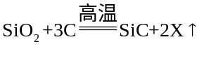，则X的化学式为 ；
Ⅱ.1926年我国著名化学家侯德榜先生创立了侯氏制碱法，促进了世界制碱技术的发展。
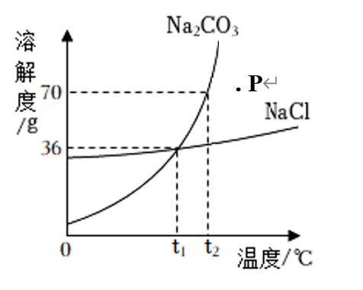
(5)“侯氏制碱法“过程中，向饱和的氯化钠溶液中最先通入的气体是 （填化学式），生成物中 先结晶析出（填化学式）。
(6)Na₂CO₃和NaCl两种物质的溶解度曲线如图所示。若把t₁℃时Na₂CO₃和NaCl的饱和溶液，均升温到t₂℃，则t₂℃时Na₂CO₃溶液的溶质质量分数 NaCl溶液的溶质质量分数（填“大于”、“小于”、“等于”之一）。
(7)图中P点所表示的Na₂CO₃溶液是 （填写“饱和”、“不饱和”之一）的。
(8)t₂℃时，向50g水中加入40gNa₂CO₃固体，经充分搅拌后，所得溶液的质量为 g。
19．如图所示为实验室中常见气体制备、净化、干燥、收集和进行实验探究的部分仪器（组装实验装置时，可重复选择仪器），某化学小组的同学欲利用其进行下列化学实验。
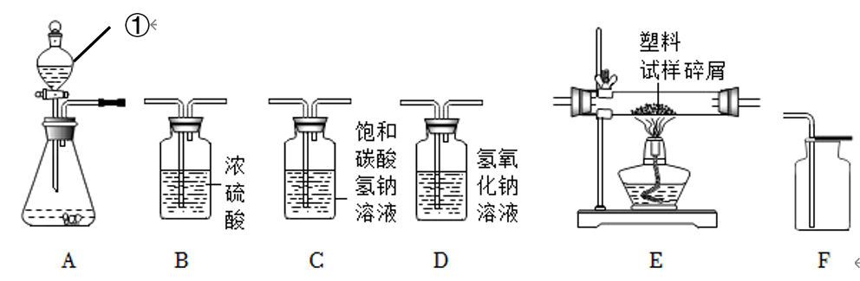
Ⅰ.若以石灰石和稀盐酸为原料，在实验室中制备并收集干燥、纯净的二氧化碳气体，按照要求设计实验装置，连接仪器。（提示：盐酸中挥发出的少量HCl气体可用饱和碳酸氢钠溶液吸收）
(1)写出带标号①的仪器的名称① 。
(2)所选仪器的连接顺序为 （从左到右填写仪器序号字母）。
(3)上述制取二氧化碳的化学方程式为 。
(4)随着反应的进行，A中溶液的pH值会 （填“变大”、“变小”或“不变”）。
Ⅱ.第二组的同学以过氧化氢溶液为原料（MnO₂为催化剂）制备氧气，并对某种塑料的组成元素进行分析探究（资料显示该塑料只C、H两种元素），所选仪器按“A→B₁→E→B₂→D→碱石灰干燥管”的顺序连接，实验前检验装置气密性。该塑料试样碎屑在纯氧气中充分燃烧，观察现象，收集有关实验数据（假设发生的化学反应都充分反应）。试回答下列问题：
(5)仪器A中所发生反应的化学方程式为 ，仪器D中所发生反应的化学方程式为 。
(6)在该装置中，洗气瓶B₁的作用是 。
(7)仪器E中玻璃管内塑料试样充分燃烧后，测得仪器B₂的质量增加3.6g，仪器D的质量增加4.4g，则该塑料试样中氢元素的质量为 g。
(8)若在实验中不连B₁，则所测得的纸试样中氢元素的质量分数 （填“偏大”或“无影响”或“偏小”）。
20．实验室中有两瓶标签已经腐蚀的无色溶液，已知是氢氧化钠溶液和碳酸钠溶液中的各一种。小华和小明想用化学方法确定各是哪种溶液，并进行了实验探究。
(1)小华各取两种溶液分别加入AB两支试管中，分别滴加适量硝酸钡溶液，振荡，观察到A试管无明显现象，B试管中出现白色沉淀，则B试管中加入的无色溶液中的溶质是（填化学式） 。
(2)小明从下列四种试剂中选取了一种试剂，也成功鉴别了上述两种无色溶液，则小明选
取的试剂是 (选填选项序号）。
A．酚酞试液
B．稀硫酸
C．氧化铁
D．碳酸钙
21．化学小组的同学欲探究某固体混合物的成分，已知该固体混合物中可能含有CaCO₃、Na₂SO₄、BaSO₄、CuO中的两种或几种。研究小组为探究其成分，现按图所示进行实验，出现的现象如图中所述（设过程中所有发生的反应都恰好完全进行）．请根据实验过程和发生的现象填空：
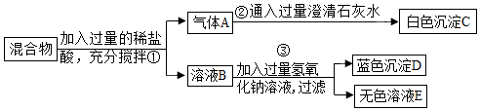
(1)气体A为 （填化学式，下同），能使湿润的蓝色石蕊试纸变 色。
(2)蓝色沉淀D为 。
(3)请写出步骤③中发生的中和反应的化学方程式 。
(4)溶液E中一定存在的阳离子是 （填化学符号）。
(5)原固体混合物中可能存在的物质是 （填化学式）；原固体混合物中肯定不存在的物质 （填化学式），你的理由是 。
22．氢氧化钠，俗称“烧碱”，一种白色固体，是化学实验室中必备的化学品，亦为常见的化工品之一。氢氧化钠的用途极广，用于造纸、印染、制备肥皂、化学纤维、冶炼金属、石油精制等方面。工业上用纯碱和石灰石为原料制备烧碱，主要流程如图所示：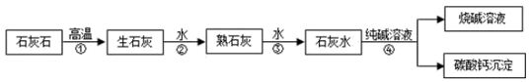
(1)在高温前第①步需要对石灰石进行破碎，该操作的目的是 。
(2)写出过程②中发生反应的化学方程式 ，该反应 （填“放出”或“吸收”）热量。
(3)过程④中，涉及到的基本反应类型是 反应。
(4)在该流程中循环出现的金属元素是 （填元素符号）
(5)氢氧化钠固体需要密封保存，这是因为暴露在空气中的固体氢氧化钠容易吸收空气中的水蒸气而逐渐溶解，并且易与空气中的 （写化学式）反应而变质。
(6)小雪同学为探究氢氧化钠固体是否已变质，设计以下方案：取少量固体溶于水中，滴
加几滴无色酚酞试液，若酚酞试液变红色，则证明氢氧化钠固体没有变质。你认为她的实验方案是否合理，并说明理由 。
(7)工厂化验室用15%的氢氧化钠溶液洗涤一定量石油产品中的残余硫酸，共消耗氢氧化钠溶液40g，洗涤后的溶液呈中性，这一定量石油产品中含H₂SO₄的质量是多少？

以上内容仅为本文档的试下载部分，为可阅读页数的一半内容。如要下载或阅读全文，请访问：https://d.book118.com/586121134211010041

